Maren går med Polle hjem efter skoletid

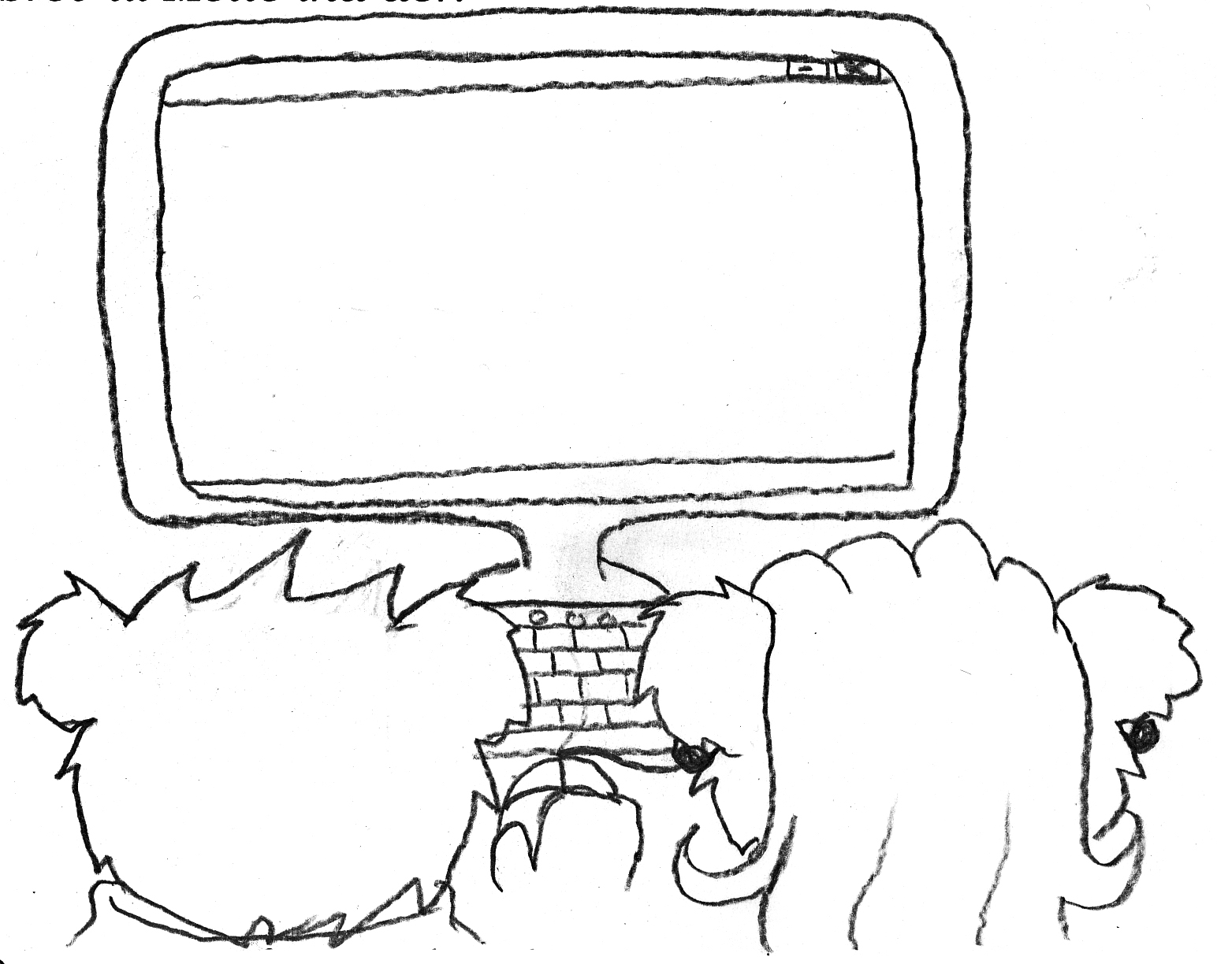

Det ringede ud efter sidste time. Maren og Polle fulgtes ad ud ad døren. Nu så Maren ikke så ked ud af det længere. Hanne fulgte de to med øjnene. Hun tænkte: ”Polle er nu god til at hjælpe Maren, og hun er god til at hjælpe ham. De er et godt makkerpar. Bare de andre var lige som dem.”

Først gik Polle med Maren hjem. De var nødt til at fortælle Marens mor, hvor Maren gik hen, ellers ville hun blive sur. Da hun spurgte, om hun måtte gå med Polle hjem, nikkede moren. ”Det er helt ok, husk bare at være hjemme kl. 5, for du skal også læse lektier.” ”Det skal jeg nok, mor,” svarede Maren. De løb hurtigt hjem til Polle.

Polles mor var ikke hjemme. Polle havde lov til at bruge computeren, når han var alene hjemme, så han skyndte sig at starte den. Mens den startede, ledte han efter det lille kort, de alle havde fået af Mette. Han måtte tømme hele skoletasken, før han fandt det. Da han havde fundet det, gik han ind i SkoleKom og fandt sin egen mailboks. Han åbnede den og klikkede på en ny mail. Så vendte han sig mod Maren og spurgte: ”Hvad skal vi skrive?” Maren vidste ikke rigtigt, hvad hun skulle svare. Hun tav. Polle ventede. Han vidste heller ikke rigtig, hvad de skulle skrive. De sad begge to længe og tænkte. Så begyndte Polle at skrive: ”Kære Mette Maren og jeg er bekymret for Kirsten, der går i 1. klasse. Kan du ikke tage en snak med hende og hendes far. Han drikker for meget. De bor på Liselundvej 27. hilsen Maren og Polle.” Han vendte sig igen mod Maren og sagde stolt: ”Er det ikke godt nok.” Maren nikkede glad.

I det samme kunne de to høre, at Polles mor kom hjem. Hun råbte: Hej Polle, har du Maren med hjem?” ”Ja,” svarede Polle. ”Vi sidder lige og spiller lidt på computeren.” ”Fint,” svarede Polles mor. ”Vil I ikke have lidt varm kakao?” Det ville de gerne. De lukkede hurtigt computeren ned og gik ind til Polles mor.

